《尝试与猜测》
姓名：
活动一：鸡兔同笼，有9个头，26条腿。鸡、兔各有几只？
尝试用列表并假设的方法解决问题：
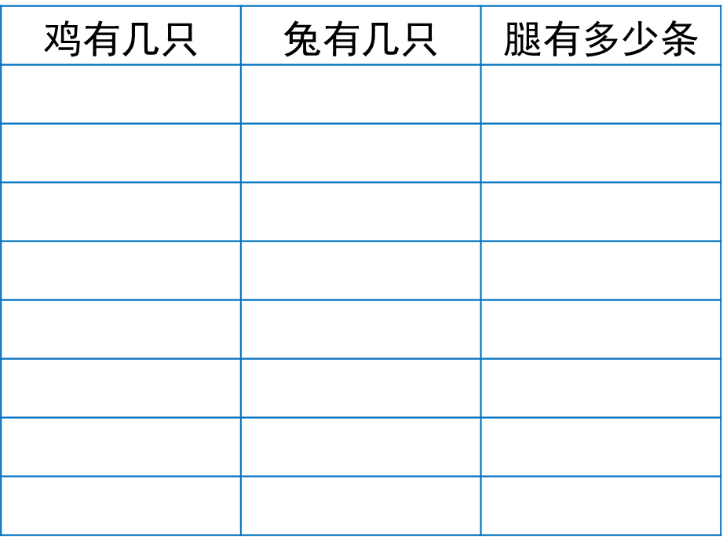

34
8
1
32

2
7

答：鸡有（ ）只，兔（ ）只。
活动二：鸡兔同笼，上有35头，下有94条腿，鸡、兔各几只？
用列表法解决问题（你的想法一定能与众不同！）
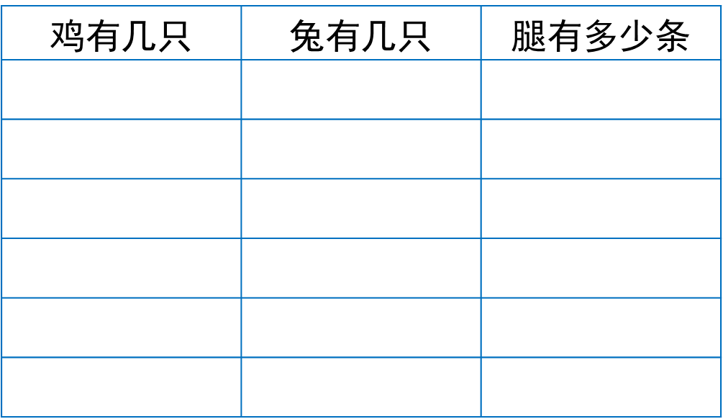

答：鸡有（ ）只，兔（ ）只。
巩固应用：
1、有1角和5角的硬币共20枚，总值5.2元，1角和5角的硬币
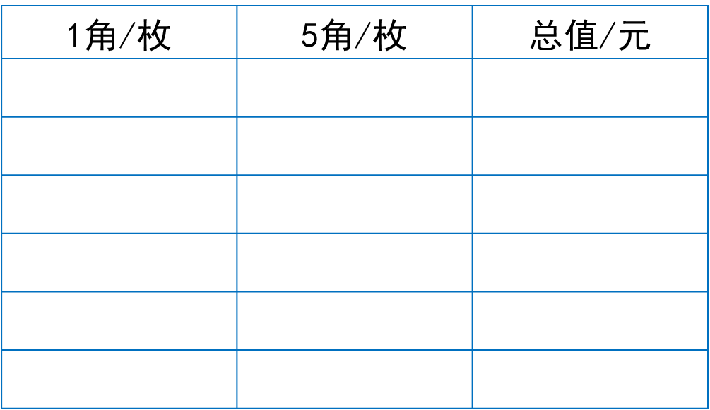
各有多少枚？

答：1角有（ ）枚，5角有（ ）枚。
2、想一想，还有哪些问题可以用列表的方法解决？

